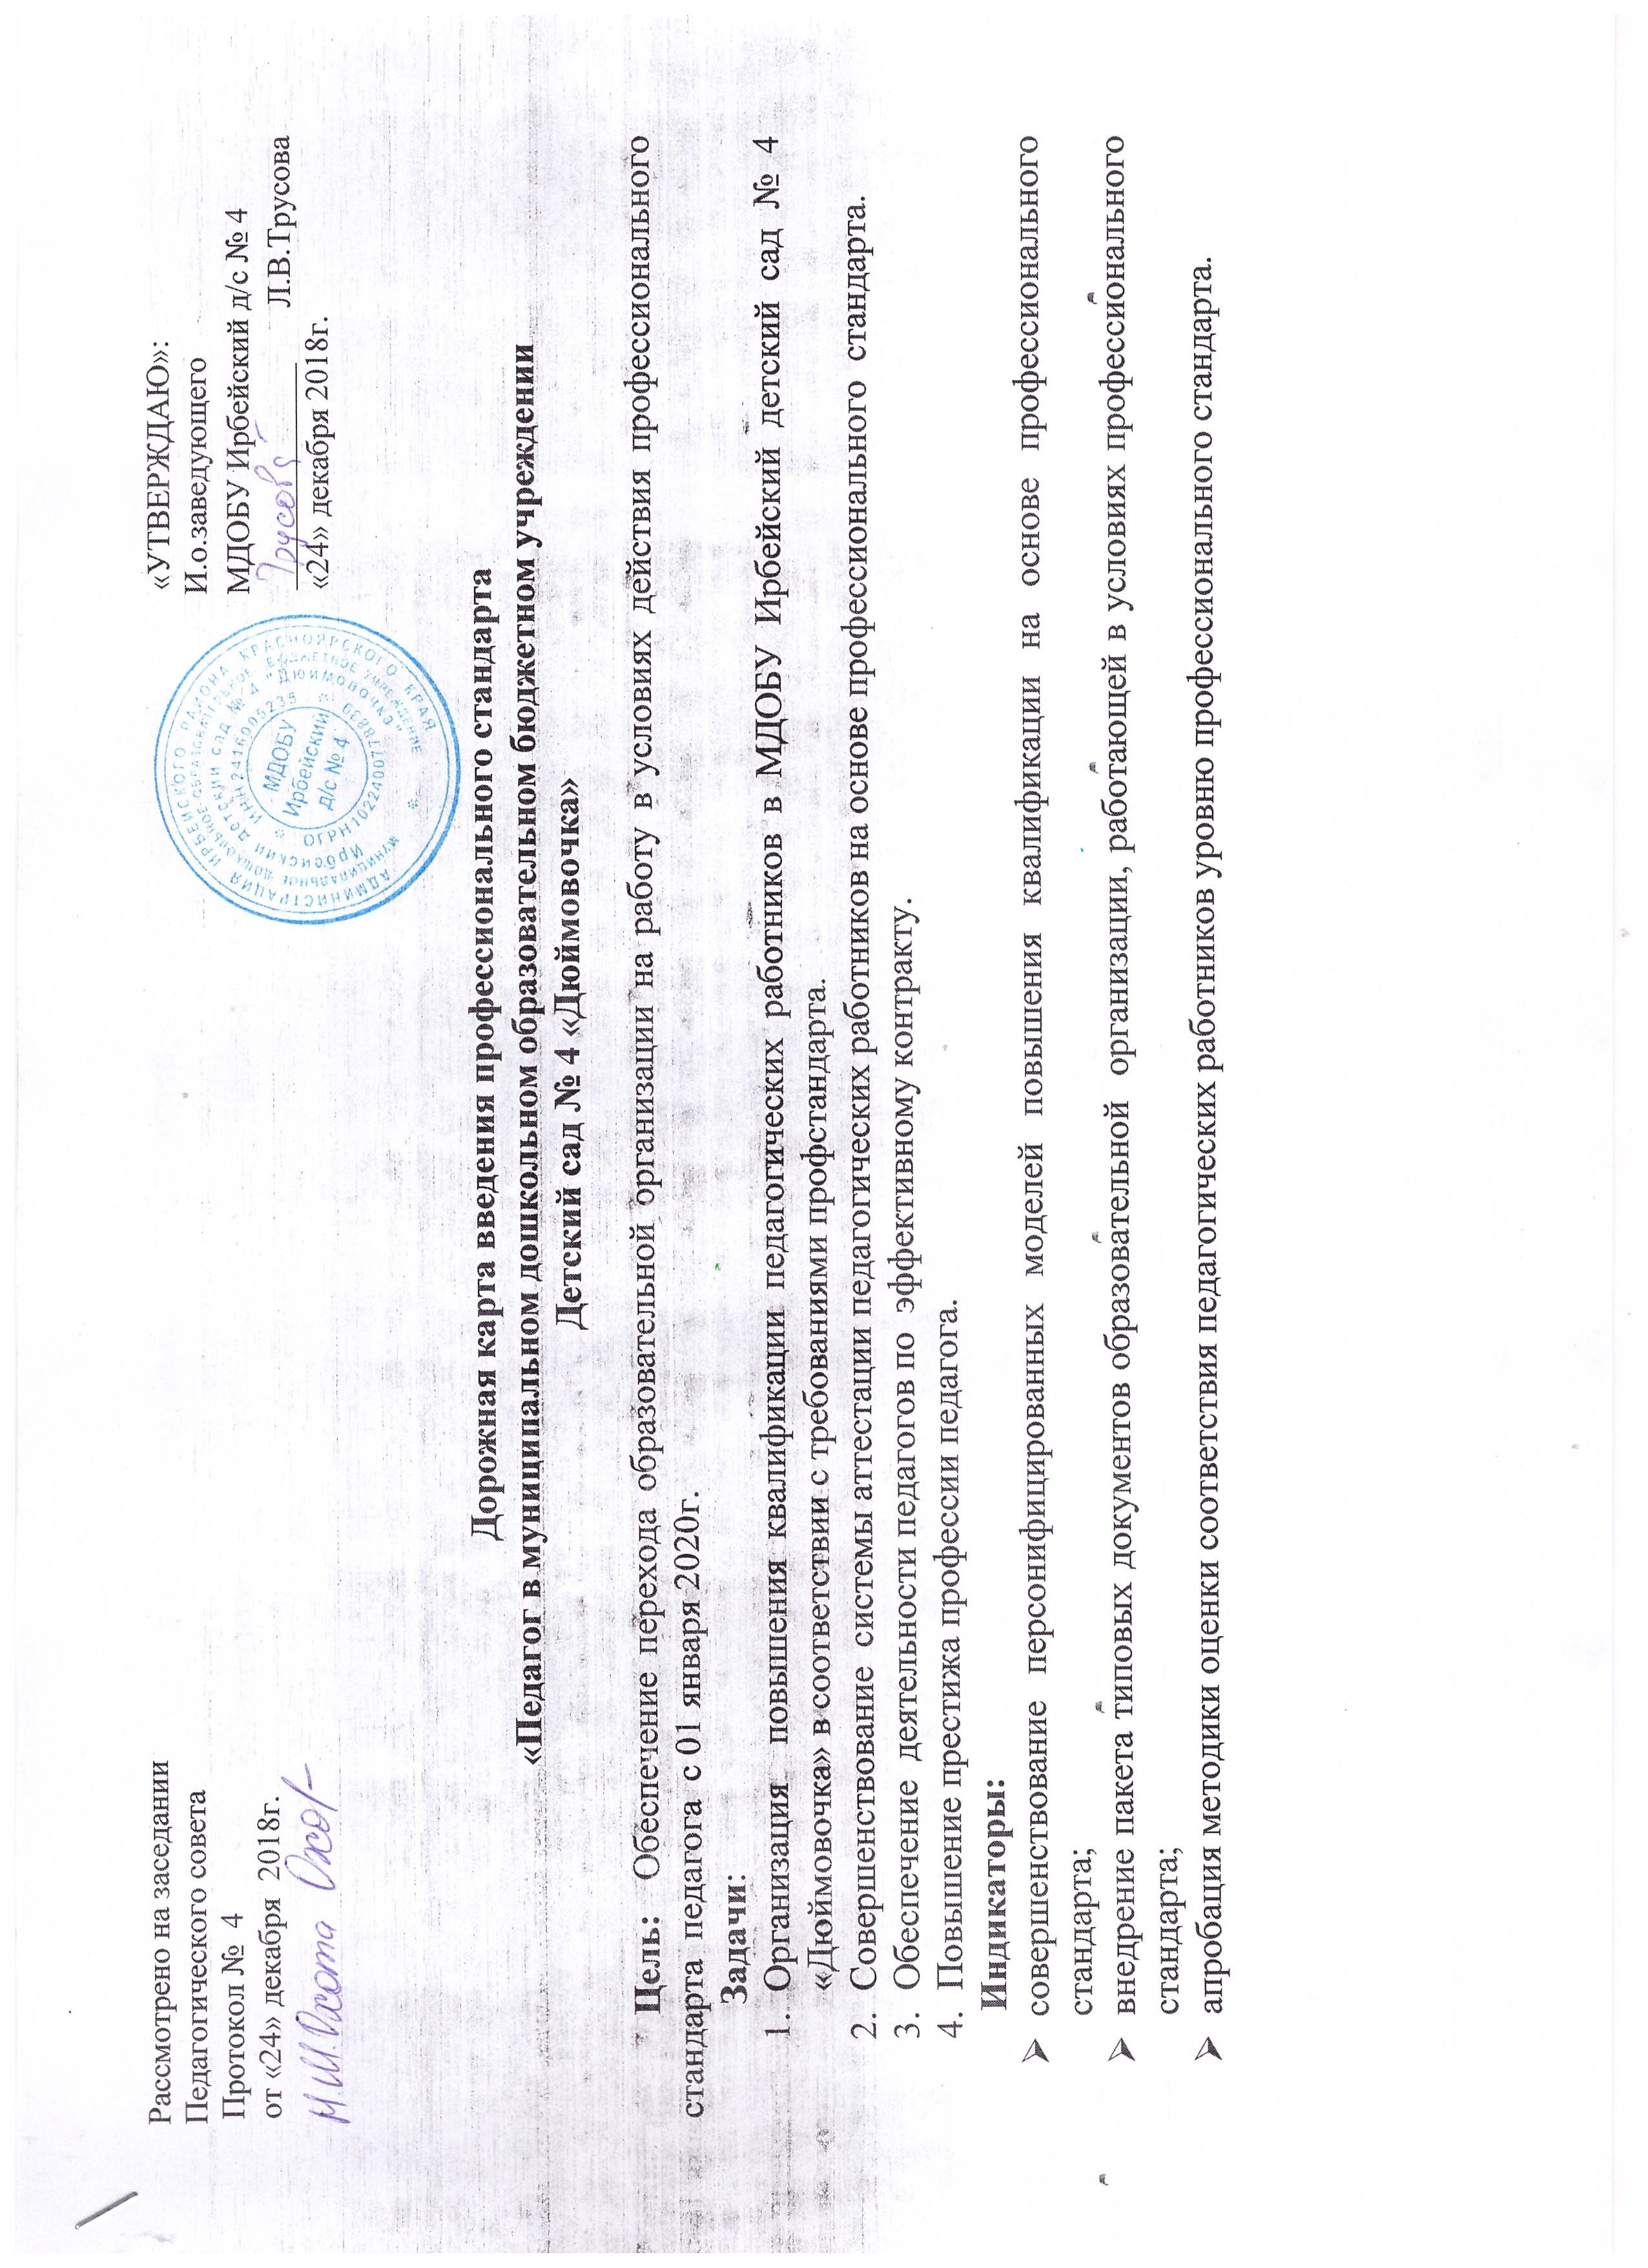
1 этап: Подготовительный (декабрь 2018г. - январь 2019г.)

Мероприятие | Предполагаемый результат | Ответственный | Срок исполнения
1 | 2 | 3 | 4
- Организационно-правовое обеспечение и информационное сопровождение
Организация рабочей группы по введению профессионального стандарта «Педагог». Разработка и утверждение Дорожной карты введения профессионального стандарта «Педагог (педагогическая деятельность в сфере дошкольного образования) | - приказ по ОО о введении профстандарта;  - приказ об утверждении рабочей группы по введению профстандарта;  - разработка положения о рабочей группе;  - утверждение дорожной карты внедрение профстандарта; | Администрация ДОУ,  Члены рабочей группы | до 31.12. 2018
- Организация ознакомления педагогических работников с содержанием профессионального стандарта «Педагог»:  - организация обсуждения на педагогических, методических советах (объединениях), совещаниях при руководителе ДОУ;  - размещение информации на стендах, сайте организации | - протоколы педагогических советов, методических советов (объединений), совещаний при руководителе ДОУ;  - семинар для педагогов;  - информационный стенд с материалами профстандарта;  - создание подрубрики «Профстандарт педагога» на сайте учреждения. | Администрация ДОУ,  Члены рабочей группы | январь – февраль 2019г.
Разработка, согласование и утверждение локальных нормативных актов ДОУ в области формирования кадровой политики, трудовых отношений с педагогами, оценки качества труда педагогических работников | новые редакции документов:  - должностные инструкции;  - трудовой договор;  - коллективный договор;  - правила внутреннего трудового распорядка. | Администрация ДОУ | В течение периода внедрения
Ознакомление педагогических работников ДОУ с вновь разработанными локальными нормативными актами, регламентирующими социально-трудовые отношения в организации, изменениями в ранее изданные нормативные и локальные акты | - подписание дополнительных соглашений к ранее заключенным трудовым договорам;  - подписанные должностные инструкции;  - внесение изменений в коллективный договор, правила внутреннего распорядка | Администрация ДОУ,  Члены рабочей группы | Декабрь 2019 г.
2.Определение соответствия профессионального уровня педагогических работников ДОУ требованиям стандарта
Анализ затруднений педагогов на заседаниях методического совета (объединения), определение возможности их преодоления на уровне ДОУ | -типологизация выявленных проблем по результатам самооценки педагогов, внутреннего аудита, результатов контроля, внутренней системы оценки качества. | Администрация ДОУ,  Члены рабочей группы | Февраль – март 2019г.
Составление дифференцированной программы профессионального развития педагогов ДОУ на основе оценки уровня соответствия профессиональных компетенций педагога содержанию трудовых функций профессионального стандарта «Педагог» | - установление уровня соответствия компетенции педагога содержанию трудовых функций | Администрация ДОУ,  Члены рабочей группы | В течение года
Организация и проведение заседания педагогического совета ДОУ с целью разработки и утверждения оптимальных путей устранения проблем для каждого педагога | -составление траектории индивидуального профессионального развития педагога (что, когда, где будет изучаться) | Администрация ДОУ | В течение года  Итоговый педсовет
3.Повышение квалификации педагогических работников ДОУ
Анализ и корректировка локальных актов по вопросам организационного, информационного, материально-технического и финансового обеспечения реализации программ повышения квалификации педагогических работников ДОУ | - локальные акты | Администрация ДОУ | В течение года
4.Аттестация педагогических работников ДОУ (наименование по уставу)
Корректировка локальных актов, устанавливающих порядок создания и деятельности аттестационной комиссии ДОУ (наименование по уставу), документального оформления содержания и результатов деятельности на основании рекомендаций вышестоящих организаций | - локальные акты | Администрация ДОУ | В течение года
Апробация региональных и муниципальных методических рекомендаций по организации аттестации на основе профессионального стандарта | - методические рекомендации | Администрация ДОУ | В течение года
Организация и осуществление консультативно-методической поддержки педагогических работников по вопросам аттестации с учетом требований профессионального стандарта | - полное и своевременное удовлетворение запросов целевой группы | Администрация ДОУ | В течении всего периода
Организация и проведение семинаров для педагогических работников ДОУ по вопросам аттестации с учетом требований профессионального стандарта | - информирование об изменениях процедуры аттестации | Администрация ДОУ | В течение года
Составление плана аттестации педагогических работников МБДОУ (мониторинг) | -план аттестации педагогических работников | Администрация ДОУ. | до декабря 2020 г.

2 этап: Внедрение профессионального стандарта «Педагог» в ДОУ (с 01.01.2020г.)

Организационно-методическое обеспечение самоанализа (самооценки) педагогическим работником своей профессиональной деятельности с целью установления ее соответствия требованиям профессионального стандарта | - инструментарий для проведения самоанализа, методические указания по его применению | Администрация ДОУ | 2020г.
Организация проведения самоанализа (самооценки) педагогическим работником своей профессиональной деятельности с целью установления ее соответствия требованиям профессионального стандарта | - план-график проведения самоанализа | Администрация ДОУ | 2020г.
Составление персонифицированных программ повышения профессионального уровня педагогических работников учреждения с учетом результатов самооценки | - индивидуальные образовательные программы повышения профессионального уровня педагогических работников ДОУ | Администрация ДОУ  Педагоги | 2020г.
Модернизация системы подготовки и переподготовки педагогических кадров. Планирование повышения квалификации (профессиональной переподготовки) педагогов | - план повышения квалификации (профессиональной переподготовки) педагогических работников) | Администрация ДОУ | 2020-2023гг.
Организация диссеминации полученных знаний в ходе повышения квалификации (переподготовки) | - повышения профессионального уровня педагогов посредством самообразования, целевых курсов, стажировочных площадок, мастер-классов, дистанционого обучения и т.д. | Администрация ДОУ | 2020-2023гг.
Организация деятельности аттестационной комиссии в ДОУ с целью подтверждения соответствия педагогических работников занимаемой должности | - приказ о деятельности аттестационной комиссии в ДОУ | Администрация ДОУ,  аттестационная комиссия | 2020г.
Организация и проведение квалификационных испытаний педагогических работников | - экспертные заключения о соответствии педагогических работников занимаемой должности | Администрация ДОУ, аттестационная комиссия | 2-ое полугодие 2020
Организация сопровождения молодых педагогов, системы наставничества в ДОУ | - определение наставников приказом руководителя ДОУ | Администрация ДОУ | постоянно
Организация участия педагогов ДОУ в профессиональных Всероссийских, краевых и муниципальных конкурсах вклад в развитие образования» и т.д. ) | - стимулирование педагогов ДОУ к эффективной образовательной деятельности, выявление и распространение успешного педагогического опыта. Повышение привлекательности профессии | Администрация ДОУ | постоянно
Размещение информационных статей на сайте ДОУ, персональных страниц педагогов об успешной профессиональной деятельности в ДОУ. | На официальных сайтах образования | Администрация ДОУ | постоянно

